ASTRONOMIA PARA A COMUNIDADE

Odorico Miguel Bueno; Roberto Miguel Torres; Kleber Ersching³

RESUMO

Para aproximar o ensino-prática de conceitos básicos de ciência na área da Física/Astronomia, criou-se no Instituto Federal Catarinense – Campus Camboriú, o Clube de Astronomia – Tycho Brahe, o qual foca na formação de recursos humanos em manutenção/operação básica de telescópios, em colóquios sobre astronomia e observações astronômicas para a comunidade. Dos principais resultados alcançados pelo clube destacam-se a formação de 5 colaboradores em manutenção/operação básica de telescópios, colóquios sobre temas de Astronomia e a realização de observações astronômicas para mais de 303 visitantes. Com essas atividades, correlacionou-se o ensino-prática de Astronomia, e incentivou-se a inserção do público na área de Física/Astronomia.

Palavras-chave: Astronomia, Divulgação científica, Manutenção de telescópios.

INTRODUÇÃO

Em 2009, o Instituto Federal Catarinense – Campus Camboriú (IFC-Cam) adquiriu um telescópio (Figura 1) Schmidt-Cassegrain de 8” com receptor GPS. Em 2011, criou-se no campus um projeto de extensão intitulado de Clube de Astronomia – Tycho Brahe (CATB). O CATB esteve ativo até 2012, ano em que o antigo coordenador do projeto transferiu-se para a Universidade Federal Tecnológica do

Figura 1- Telescópio adquirido pelo IFC-Cam e algumas de suas partes nomeadas.
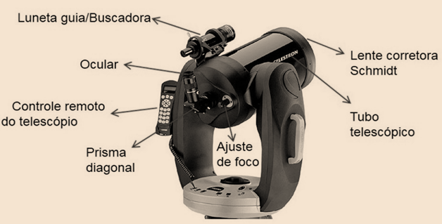
Fonte: Adaptado de CELESTRON (2009).
Paraná (UFTPr). Nesse período, o clube objetivou apenas propiciar ao público observações noturnas com o uso do telescópio.
Em 2016, o CATB entra em atividade novamente (novo coordenador) com a finalidade de levar a comunidade (externa e interna do IFC-Cam,) conhecimento básico sobre Astronomia, ofertando observações noturnas com o uso do telescópio.
No ano de 2016, buscaram-se novos colaboradores discentes através de 6 palestras sobre Astronomia. Para as palestras foram disponibilizadas 40 vagas de inscrições para alunos do Ensino Técnico Integrado ao Médio do IFC-Cam, onde 67,5 % dos inscritos se fizeram presentes em pelo menos uma das palestras. Novos integrantes foram convidados para compor o CATB considerando a frequência e o interesse dos mesmos durante as palestras. Atualmente o CATB é composto por 8 integrantes (5 professores e 3 estudantes), e as sessões observacionais ocorrem todas as segundas-feiras das 19 às 21 h, e as quintas-feiras (mesmo horário), em parceria com o Programa de Educação Tutorial (PET) do IFC-Cam.

PROCEDIMENTOS METODOLÓGICOS

No ano de 2016, a alimentação do telescópio costumava ser feita através de um conjunto de pilhas (a qual era consumida rapidamente) ou através de uma fonte elétrica de um carro. A fim de substituir essas fontes de alimentação, montou-se um conjunto de baterias reaproveitadas de nobreaks em desuso. Assim como em 2016, ao iniciarmos o projeto no ano de 2017, também foi feita a limpeza de lentes e espelhos do telescópio, com o intuito de garantir a qualidade das imagens observadas, de realizar a manutenção básica e manter o tempo de vida útil do telescópio.
Considerando que as atividades extensionistas podem ocorrer até mesmo à distância, o CATB prevê para o ano de 2017 ofertar observações através da página do clube (https://www.facebook.com/clubetychobrahe/) na mídia social Facebook, utilizando o recurso de transmissões ao vivo (live stream). Para possibilitar transmissões ao vivo, construiu-se um suporte (telextender) para adaptar celulares junto a lente ocular do telescópio (ainda em fase de testes).
Em 2016, algumas observações astronômicas deixaram de ocorrer devido a dependência direta da atividade com alguns parâmetros climáticos locais. Entre eles, podemos citar a umidade relativa (UR) do ar, tempo nubloso e chuva. A elevada UR dificulta a visualização dos astros através da lente ocular, uma vez que a lente corretora Schmidt embaça; já o tempo nubloso e a chuva são parâmetros que não podem ser controlados, portanto impedem que as atividades de observação de astros ocorram. Para contornar o problema da UR e possibilitar a realização de mais sessões observacionais, construiu-se um protetor de umidade caseiro.
O CATB realiza atividades todas as segundas e quintas-feiras das 18 às 21 h nas dependências do IFC-Cam. Para que haja uma melhor interação do público com o projeto, nas segundas-feiras, ofertam-se colóquios de astronomia, e na sequência os visitantes são encaminhados para realizarem observações astronômicas. Às quintas-feiras são dedicadas somente a realização das sessões observacionais em parceria com o PET. As atividades do CATB foram/são divulgadas na página do Facebook, nos meios de comunicação institucionais (sites) e jornais e rádios locais. Como indicador do público alcançado nas observações, utiliza-se um livro ata que os visitantes assinam.

RESULTADOS E DISCUSSÃO

A Figura 2 mostra a fonte de alimentação montada e algumas das etapas relacionadas a limpeza e manutenção do telescópio. Na imagem (A) é possível observar um conjunto de baterias reaproveitas de nobreaks que estavam em desuso no IFC-Cam. Também foi reaproveitado uma fonte de alimentação (não mostrada aqui) de um roteador velho, que serviu para recarregar o conjunto de baterias. A imagem (B) mostra a limpeza das oculares e as imagens (C) e (D) mostram a lente corretora antes e depois do procedimento de limpeza, respectivamente. Para realizar os procedimentos de limpeza, considerou-se a descrição realizada por ALMEIDA (2004), adaptando-os aos materiais disponíveis no IFC-Cam.

Figura 1 – Em (A): conjunto de baterias. Em (B), (C) e (D) etapas relacionadas ao procedimento de limpeza de oculares e lente corretora do telescópio.
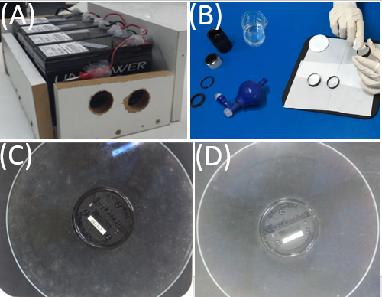

Fonte: Autores.

A Figura 3 mostra a realização de sessões observacionais (A) e (B) e os materiais utilizados durante as mesmas (C), (D) e (E). Em sessões observacionais sem a utilização do protetor de umidade caseiro (C), verificava-se que, caso a UR estivesse elevada (≈ 85%), ocorreria condensação de água na lente corretora e em toda a estrutura do telescópio. Neste caso, a atividade costumava ser encerrada, a fim de preservar a integridade do equipamento. Através da construção do protetor de umidade caseiro (D), foi possível impedir a condensação de água na lente corretora Schmidt, mesmo com a UR estando próxima de 90%, consequentemente, possibilitando maior oferta de sessões observacionais ao longo do ano. Em (E) observa-se o telextender, (construído com cano pvc, abraçadeira e borracha) ao redor da lente ocular (não visível).

Figura 2 – Em (A), (B) e (C): visita de turmas de cursos superiores do IFC-Cam.. Em (D): evidencia-se o protetor de umidade caseiro. Em (E): telextender acoplado ao telescópio.
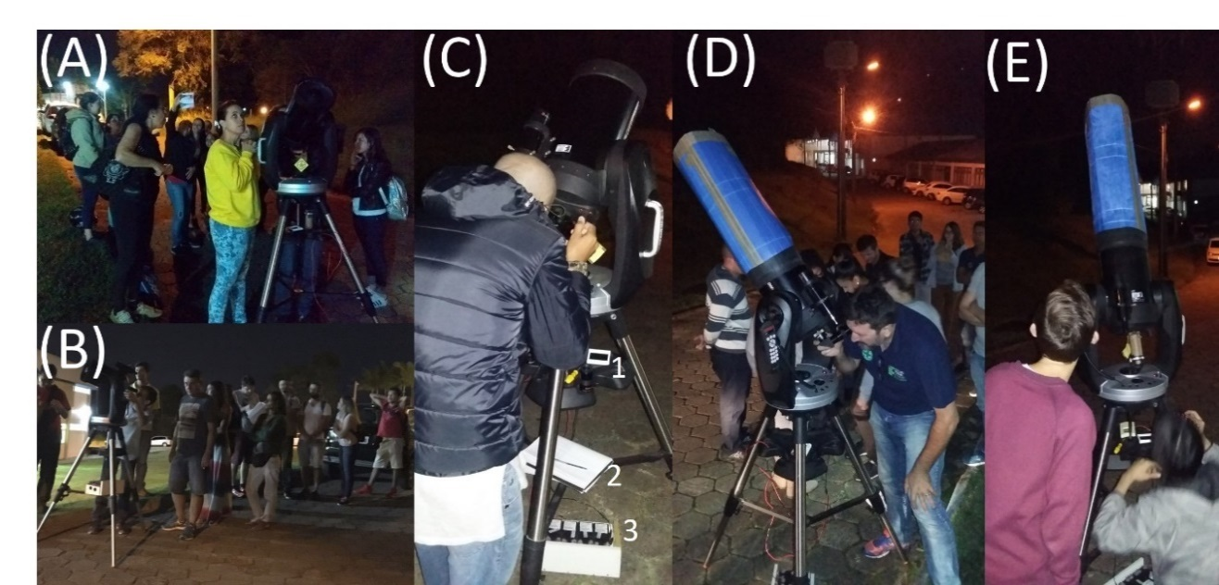
¹ Termo-higrômetro. ² Livro ata. ³ Conjunto de baterias. Fonte: Autores.

A tabela 1 relaciona o número de visitantes com a cidade onde residem (obtidos do livro ata). Nota-se que cerca de 55,8% possuem residência na cidade de Camboriú, 24,1% em Balneário Camboriú, e 20,1% são de outras cidades. No ano de 2016, houveram 156 visitantes, e em 2017, 147 visitantes (até 12/06).

Tabela 1 – Relação do número de visitantes e suas cidades de residência.
Residência (cidade) dos visitantes
Data |  | Balneário Camboriú | Camboriú | Outras | Data | Balneário Camboriú | Camboriú | Outras
19/04/16 |  | 6 | 10 | 8 | 13/03/17 | 16 | 24 | 7*
17/05/16 |  | 1 | 0 | 0 | 20/03/17 | 1 | 3 | 0
31/05/16 |  | 6 | 2 | 0 | 27/03/17 | 2 | 15 | 0
14/06/16 |  | 2 | 4 | 1 | 15/05/17 | 5 | 14 | 1
16/08/16 |  | 6 | 19 | 18* | 22/05/17 | 2 | 4 | 1*
06/09/16 |  | 7 | 41 | 7* | 01/06/17 | 12 | 19 | 10*
20/09/16 |  | 4 | 1 | 4 | 12/06/17 | 0 | 9 | 2
27/09/16 |  | 3 | 4 | 2 | - | - | - | -
Total por cidade | 35 |  | 81 | 40 | - | 38 | 88 | 21

* Agregam-se a este valor visitantes que não preenchem o local de residência. Fonte: autores.

CONSIDERAÇÕES FINAIS

Com as sessões observacionais pôde-se aproximar conhecimento em Astronomia e a prática da mesma, além de possibilitar a divulgação dessa ciência fascinante. Através da realização dos colóquios de astronomia foi possível aproximar o público a temas relacionados a Astronomia e a Física, além de ofertar aos mesmos, conhecimentos nessas áreas. Utilizando o protetor de umidade caseiro, de março a junho deste ano realizaram-se 7 sessões observacionais, enquanto no mesmo período de 2016, apenas 6.

REFERÊNCIAS

ALMEIDA, Guilherme de. Operação de ajuste e manutenção nos telescópios. Telescópios. 1. ed. Lisboa: Plátano, 2004. Cap.12, p. 423-498.

CELESTRON. Celestron CPC Series Instruction Manual. California: [s.n.], 2009.

Acadêmico do curso Técnico em Agropecuária, Instituto Federal Catarinense – Campus Camboriú, odoricomiguelbueno@yahoo.com.br.
Doutor em Astronomia, Instituto Federal Catarinense – Campus Camboriú, torres@ifc-camboriu.edu.br 3 Doutor em Física, Instituto Federal Catarinense – Campus Camboriú, kleber.ersching@ifc.edu.br

